Rapport de site

MaTour

SOMMAIRE

L’idée de mon site_______________________________________________ 1

CDC et benchmark_______________________________________________ 2

La maquette de mon site__________________________________________ 3

Planning_______________________________________________________ 4

Code source HTML et CSS_________________________________________ 5

Capture d’écran du site___________________________________________6

Conclusion_____________________________________________________7

Idée de site

Je vais préparer un site web « MaTour », c’est un site pour décrit des villes marocain et pour vous montrer les beaux endroits du pays.

Le site est contient multiple photos et vidéos avec le description et map.

Cahier des charges pour un site internet

Présentation du projet

**Nom du site:** matour

**Description du site:** nous créons ce site pour décrire les villes marocaines aux touristes.

**Adresse du site:** www.matour.ma

**Autre(s) extension(s):** .ma

Objectif du site

**Portée du site:** Site à but non commercial

**Type(s) de site:** Site vitrine - Site d'informations

**Objectif(s) du site:** Faire connaître le pays aux touristes pour les attirer avec ses incroyables places

Fonctionnalités attendues

**Fonctionnalités:** Galerie photo

Contenus

**Types de contenus:** Textes - Images - Vidéos

**Retouche d'images:** Non

Organisation des contenus et navigation

**Plan du site :**Home About us

Contact us

Share with us

Intégration des contenus

**Qui intègre les contenus?** Intégration des contenus de base par l'agence puis des contenus nouveaux par le client

Langue

**Langue d'origine du site:** English

Référencement

**Service(s) souhaité(s):** Recherche de liens

Marketing

**Service(s) souhaité(s):** Réseaux sociaux

Modèle économique

**Service(s) souhaitée(s):** Publicités

Maintenance

**Sauvegardes:** Manuelles

**Mises à jour:** Par l'agence

Formations

**Formation(s) souhaitée(s):** Administration du site

Nom de domaine et hébergement

**Prise en charge de l'enregistrement du nom de domaine et de l'hébergement:** Par l'agence

Contact du projet

**Nom:** Imad Elberdaoui

**Adresse mail:** imad.elberdaoui@gmail.com

Benchmark

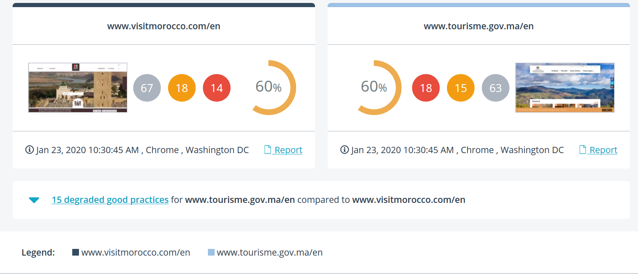

planning

J’ai choisi le site Trello pour organiser les étapes de création de ce projet de

site web .

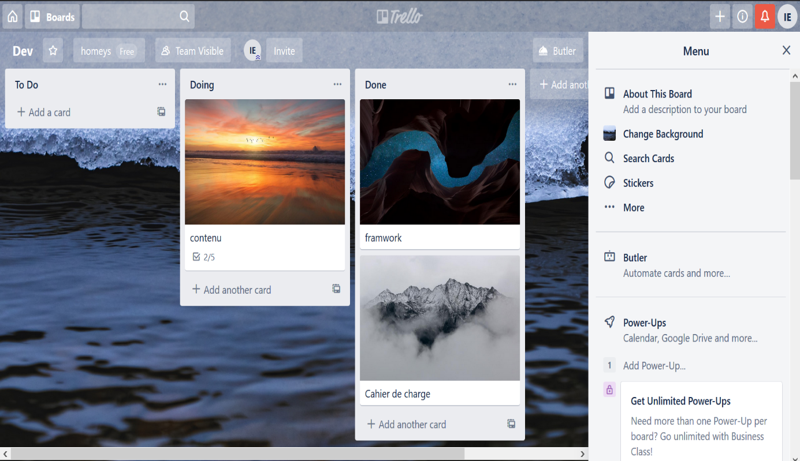

Capture d’écran de site MaTour

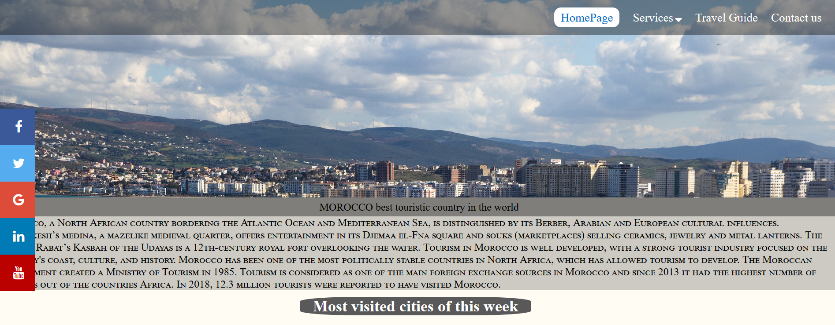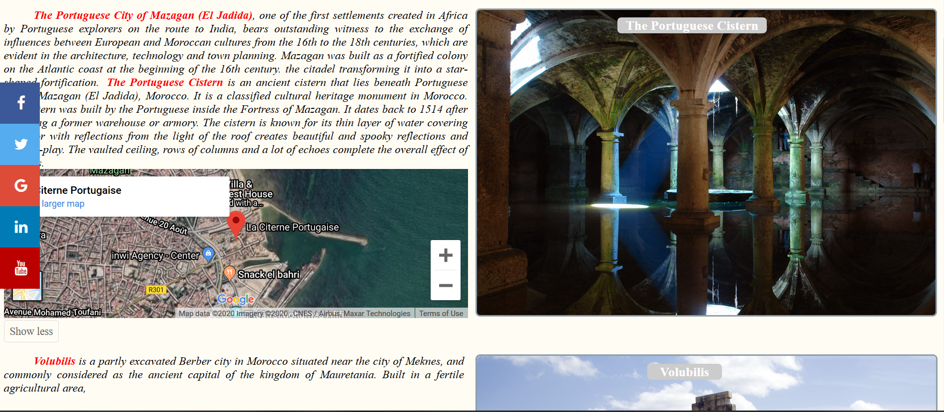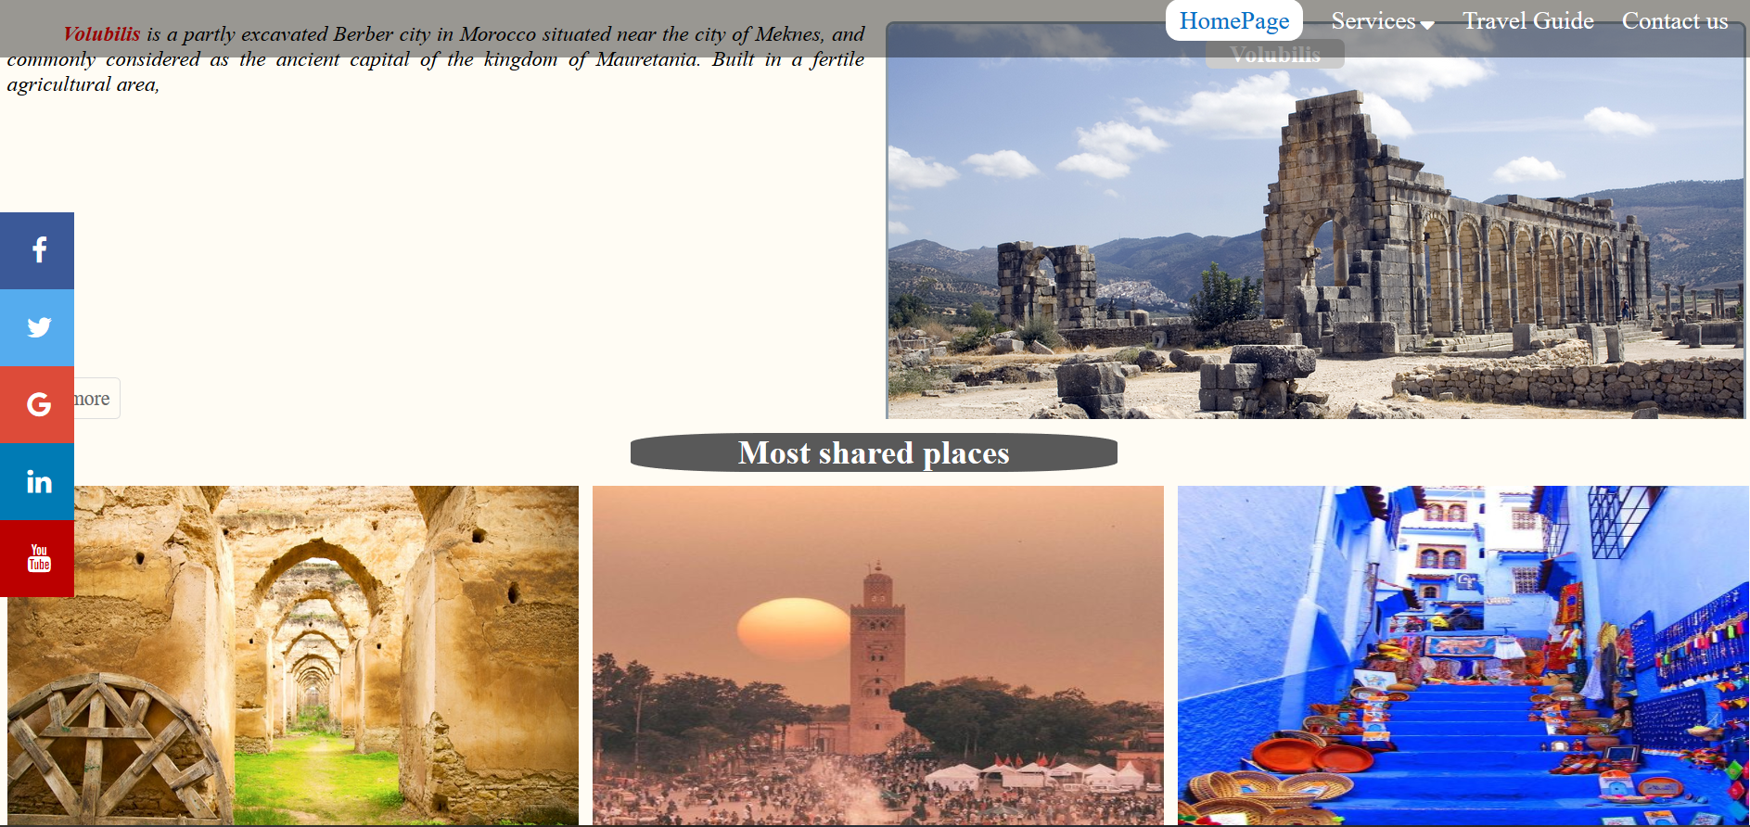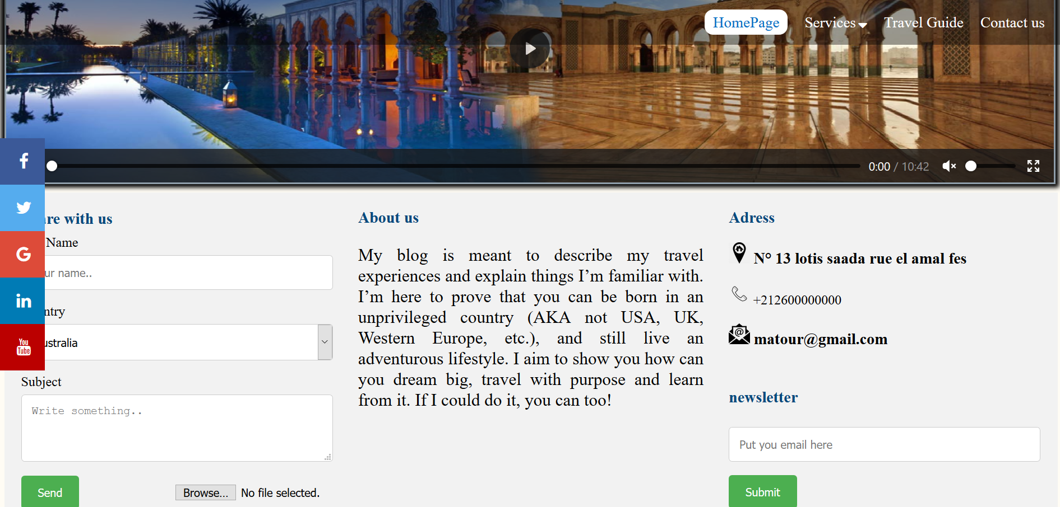

Le code source de l’HTML et CSS

Code HTML

Dans cette zone j’ai créé un header qui contient un logo (ysport et une navbar)

<!--Start nav -->

<nav class="navbar">

<ul class="mainul">

<li class="active oli"><a href="#">HomePage</a></li>

<li class="services oli"><a href="#">Services<span class="fa fa-sort-desc"></span></a>

<ul class="dropdown">

<li class="ili"><a href="#">Explore Cities</a></li>

<li class="ili"><a target=" _blank" href="https://www.hotels.com/">Booking</a></li>

<li class="divider ili"></li>

<li class="ili"><a target="_blank" href="https://www.marrakechairporttransfer.com/">Transportation</a></li>

</ul>

</li>

<li class="oli"> <a href="#">Travel Guide</a></li>

<li class="oli"><a href="#">Contact us</a></li>

</ul>

</nav>

<!-- End Nav-->

Les éléments **<h1>** à **<h6>** représentent six niveaux de titres dans un document, <h1> est le plus important et <h6> est le moins important. Un élément de titre décrit brièvement le sujet de la section qu'il introduit.

L'élément HTML **<p>** représente un paragraphe de texte. Les paragraphes sont généralement représentés comme des blocs et séparés par un espace vertical, leur première ligne est également parfois indentée.

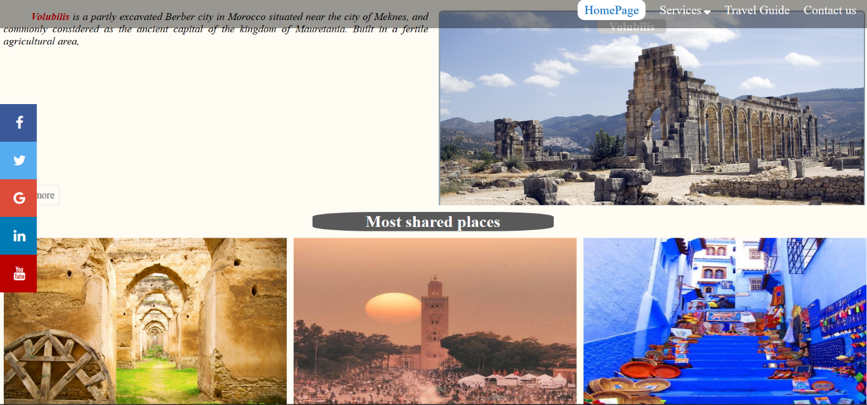

Dans cette zone j’ai créé une section de six articles et je l’ai fait à travers la grille grid pour définir trois colonnes et deux ligne.

.s1{

  display: grid;

  grid-template-columns: repeat(3,1fr);

  grid-gap: 15px;

  margin: 15px;

}

<!-- Nos produits -->

<section class="service">

  <h2>Nos produits</h2>

</section>

<section class="sec1-1">

<h2 class="cities">Most shared places</h2>

<article class="art1-1">

<div class="d3">

<img class="top" src="img/Meknes_Morocco.jpg" alt="Meknes" width="100%" height="78%">

<img class="bottom" src="img/old_moroccan_granary_meknes.jpg" alt="old_moroccan_granary_meknes" width="100%" height="78%">

<h4 class="h-four3">Meknes</h4>

</div>

<div class="d3">

<img class="top" src="img/El_Badi_Palace_Marrakesh.jpg" alt="El Badi Palace Marrakesh" width="100%" height="78%" >

<img class="bottom" src="img/Marrakesh.jpg" alt="Marrakesh" width="100%" height="78%" >

<h4 class="h-four3">Marrakesh</h4>

</div>

<div class="d3">

<img class="top" src="img/chefchaouen1.jpg" alt="Blue Alley at Chefchaouen" width="100%" height="77.5%">

<img class="bottom" src="img/chefchaouen2.jpg" alt="Blue Alley at Chefchaouen" width="100%" height="77.5%">

<h4 class="h-four3">Chefchaouen</h4>

</div>

<div class="d3">

<img class="top" src="img/Ain_Zerka_in_Tetouan.jpg" alt="Ain Zerka in Tetouan" width="100%">

<img class="bottom" src="img/Tetouan.jpg" alt="" width="100%">

<h4 class="h-four3">Tetouan</h4>

</div>

<div class="d3">

<img class="top" src="img/Ouarzazate_Kasbah_Ait_Benhaddou.jpg" alt="Ouarzazate Kasbah Ait Benhaddou" width="100%">

<img class="bottom" src="img/Ait_BenHaddou.jpg" alt="Ouarzazate_Kasbah_Ait_Benhaddou" width="100%" height="77.5%">

<h4 class="h-four3">Ouarzazate</h4>

</div>

<div class="d3">

<img class="top" src="img/Merzouga.jpg" alt="Merzouga" width="100%" height="77.5%">

<img class="bottom" src="img/moroccan_desert_sunset.jpg" alt="moroccan_desert_sunset" width="100%" height="77.5%">

<h4 class="h-four3">Sahara</h4>

</div>

</article>

</section>

L'élément HTML **<article>** représente du contenu autonome dans un document, une page, une application, ou un site. Ceci peut être un message sur un forum, un article de journal ou de magazine, une parution sur un blog, un commentaire d'utilisateur, un widget ou gadget interactif, ou tout autre élément de contenu indépendant. Ce contenu est prévu pour être distribué ou réutilisé indépendamment.

J’ai créer cette animation avec ce code css

.img1 {

    width: 100%;

}

 .img1 {

    -webkit-filter: grayscale(0) blur(0px);

  filter: grayscale(0) blur(0px);

    width: 100%;

    height: 250px;

    transition: .3s ease-in-out;

    -webkit-transition: all 0.5s ease;

}

 .img1:hover {

    width: 250px; /* on affiche l'image au carré */

    height: 250px;

    border-radius: 50%;  /* on arrondit l'image */

    -webkit-transform: rotate(360deg); /* rotation de l'image */

    transform: rotate(360deg);

}

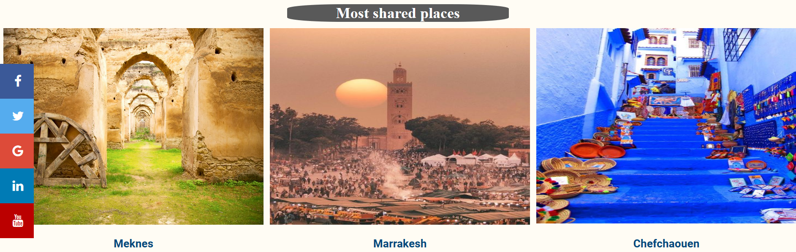

Et enfin le footer

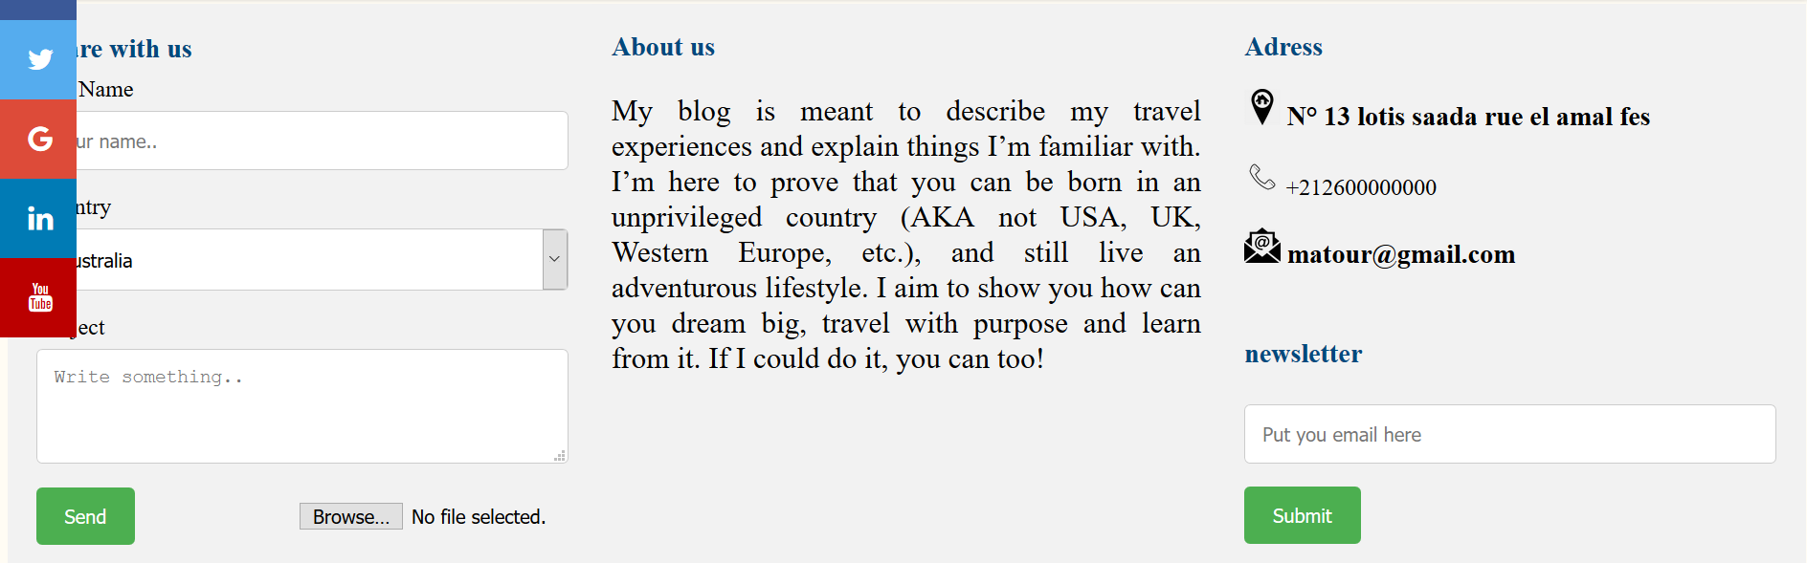

<footer>

<div class="container">

<h3 class="share">Share with us</h3>

<!-- <label for="share">Share with us</label> -->

<form action="action_page.php">

<label for="fname">Full Name</label>

<input type="text" id="fname" name="fullname" placeholder="Your name..">

<label for="country">Country</label>

<select id="country" name="country">

<option value="australia">Australia</option>

<option value="canada">Canada</option>

<option value="usa">USA</option>

<option value="morocco">Morocco</option>

<option value="spain">Spain</option>

<option value="france">France</option>

<option value="Russia">Russia</option>

<option value="ukraine">Ukraine</option>

</select>

<label for="subject">Subject</label>

<textarea id="subject" name="subject" placeholder="Write something.." style="height:200px"></textarea>

<input class="sub" type="submit" value="Send">

<input class="upload" type="file" name="file: " value="">

</form>

</div>

<aside class="about">

<h3 class="dis">About us</h3>

<p>My blog is meant to describe my travel experiences and explain things I’m familiar with.

I’m here to prove that you can be born in an unprivileged country (AKA not USA, UK, Western Europe, etc.), and still live an adventurous lifestyle.

I aim to show you how can you dream big, travel with purpose and learn from it. If I could do it, you can too!</p>

</aside>

<aside class="contact">

<div class="add">

<h3 class="dis">Adress</h3>

<div class="img">

<h3> <img src="img/adress.png" alt="icon">

N° 13 lotis saada rue el amal fes</h3>

<h3> </h3><img src="img/phone.png" alt="icon">

+212600000000</h3>

<h3> <img src="img/email.png" alt="icon">

matour@gmail.com</h3>

</div>

</div>

<div class="newsletter">

<h3 class="dis">newsletter</h3>

<form action="">

<input type="text" placeholder="Put you email here">

<input class="sub" type="submit" value="Submit">

</form>

</div>

</aside>

</footer>

J’ai travaillée dans cette section au grid à travers les propriétés de grid.

conclusion

Notre travail s'est déroulé sur trois étapes. Nous avons commencé par la création de la maquette de l'interface, le cahier des charges et le planning,

Suivie de code HTML et CSS en parallèle de live coding après chaque partie dans le code (header, body, footer).

Et l'essentiel ç'est que grâce à ce travail j'ai maîtrisée les balises de HTML et les propriétés basic de CSS.